体验篇

1. **目标：**

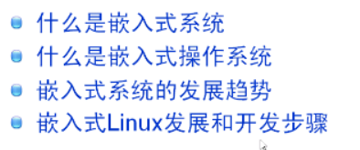

1. **什么是嵌入式系统：**

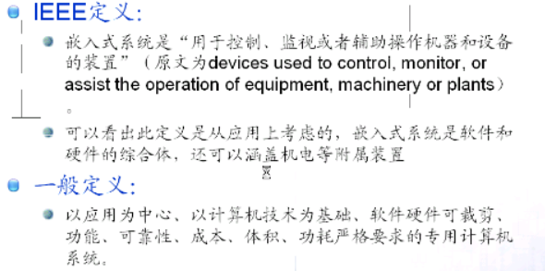

1. **嵌入式系统的构成：**

